Magic Forest
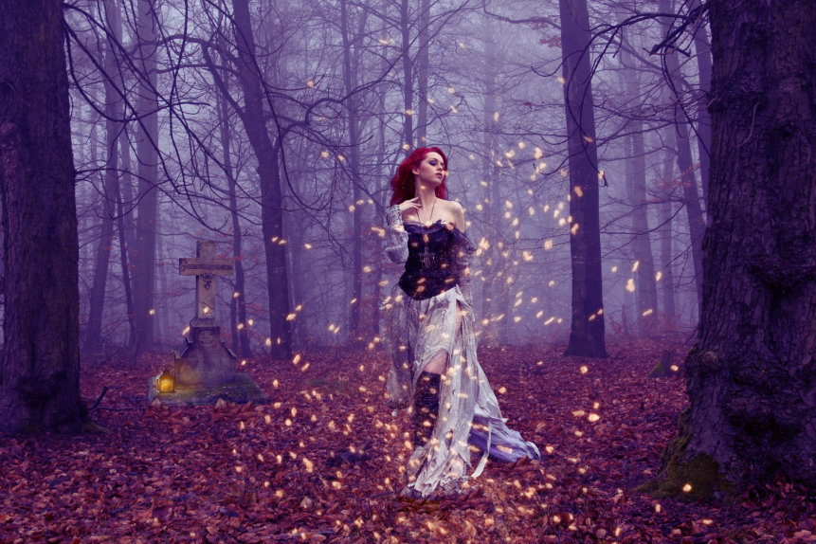

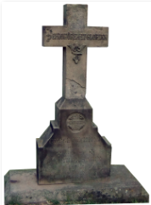
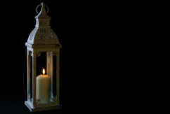
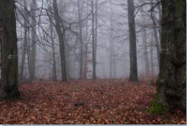
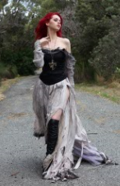

U ovoj vježbi spojit ćemo nekoliko elemenata u jednu fotografiju.
Osim toga, biti će potrebno instalirati novi oblik četke koji izgleda poput zvjezdane prašine.

Vježba je preuzeta s linka https://www.youtube.com/watch?v=27X2bx_84CY

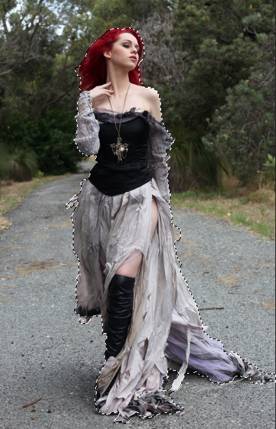
- Otvorimo fotografiju djevojke. Trebamo je označiti i izrezati s pozadine. Uzmite Quick Selection Tool i označite je.
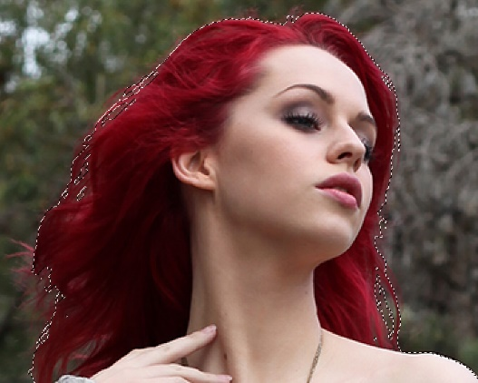
- Potom kliknite na Refine Edge i prođite po kosi (pazite da ne dirate lice, idete malom četkom po rubu kose da vratite detalje)

- Kad smo je označili kliknemo CTRL + J, da dupliciramo selekciju. Selekcija djevojke nam se sada treba pojaviti na prozirnoj pozadini
- Kliknemo na Adjustment Layer – Solid Color – odaberemo bijelu boju (H 0, S 0, B 100). Kliknemo OK.
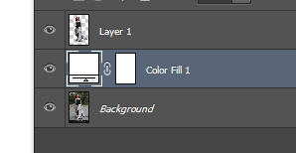
- Dovučemo taj sloj ispod modela (ona nam je sada na bijeloj pozadini)
- Kliknemo na LAyer 1, uzmemo gumicu (Eraser Tool) i ako treba popravimo neke detalje oko kose ili pobrišemo višak selekcije (možemo označiti sa Lasso Toolom i sl)
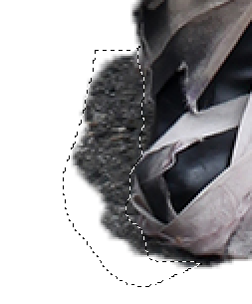
Višak označite sa lasso toolom, kliknete Delete na tipkovnici da pobrišete, ctrl + D da odznačite.
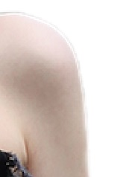
Također, sa gumicom, ukoliko je potrebno popravite detalje oko ramena.

- Otvorimo fotografiju šume. Uz pomoć Move Toola dovučemo djevojku na fotografiju.
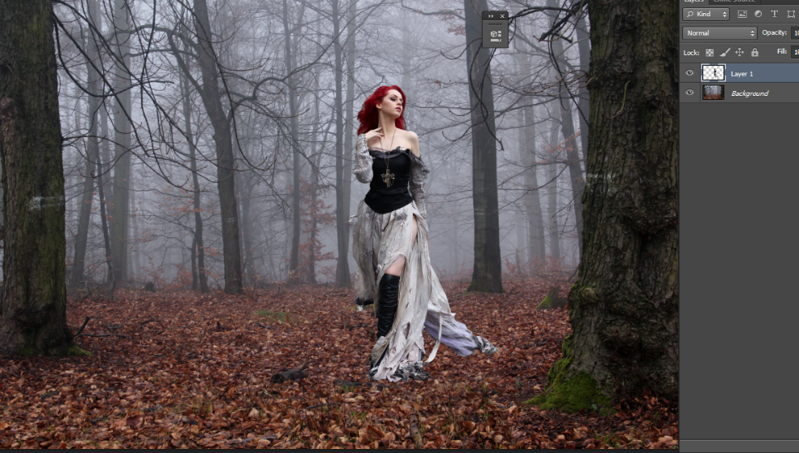
- Ctrl + t (Free transform) i držeći pritisnutu tipku Shift smanjimo je na željenu veličinu, otprilike ovako

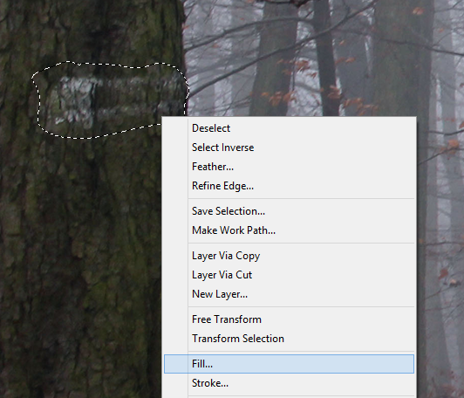
- Sada ćemo maknuti bijele tragove s drveta. Kliknemo na sloj Background. U z pomoć Laso Toola označimo bijele dijelove, potom desni klik, Fill, Content Aware. Isto ponovimo i s drugim drvetom. Odznačavamo sa CTRL + D

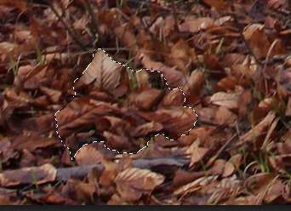
- Sada ćemo dodati nekoliko listova ispred modela kako bi izgledala realističnije. I dalje smo na Background sloju. Zumiramo i sa quick selection toolom odaberemo nekoliko listova.

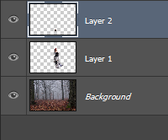
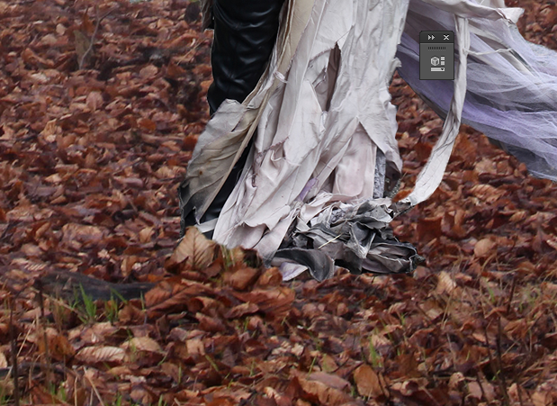
- Uz pomoć Move Toola dovućemo listove preko njenih nogu. Premjestimo sloj s lišćem ispred sloja s modelom (Layera 1)

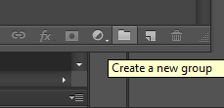
- Kreiramo novu grupu slojeva i nazovemo je lišće
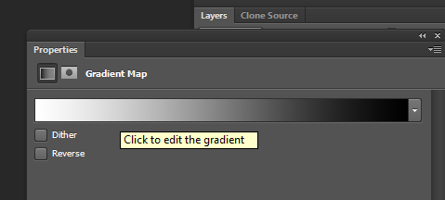
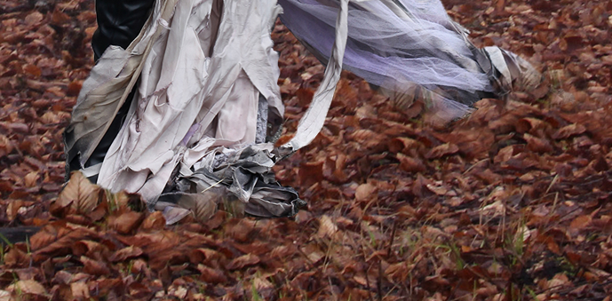
Prevućemo Layer 2 (sloj u kojem smo izrezali lišće) i u grupu Lišće. S CTRL + J kopiramo još jednom sloj lišće i onda ga s Move Toolom dovedemo kod njenih nogu. Uzmemo gumicu i malo stopimo lišće s pozadinom. Kopiramo sloj lišće još par puta i stavimo preko njenih nogu da izgledaju realnije. Kliknemo na grupu s lišćem da je zatvorimo.
- Sada kliknemo New Adjustment Layer i odaberemo Gradient Map.
Kliknemo na Click to edit to Gradient i odaberemo Black to White
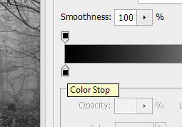
- Kliknemo na donji crni klizač, pa na Color i upišemo 7e00ff. Klik na OK
- Ponovimo sad isto za desnim donjim bijelim klizačem, samo sada upisujemo šifru 1e1e1e
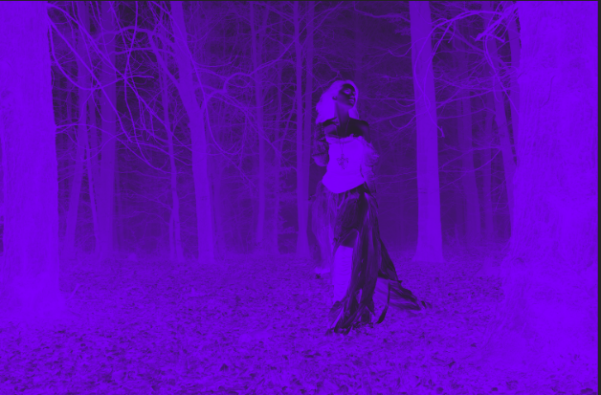
- Forka nam sada izgleda ovako.
- U režimu miješanja odaberemo Soft Light. I dobili smo ovakav efekt
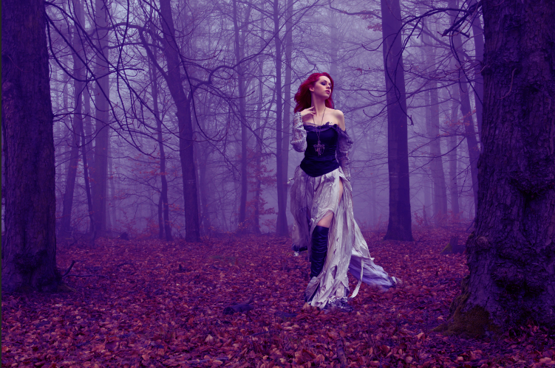
Smanjimo Opacity na 70%. U slojevima je ovakva situacija
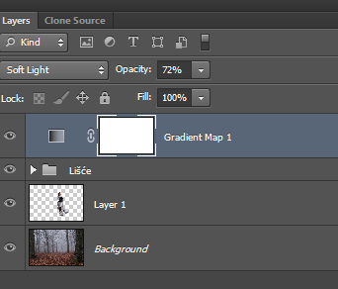
- Kreiramo novi sloj i dovedemo ga iznad modela. Preimenujemo ga u SPARKS. Namjestimo pozadinske boje tako da je bijel naprijed.
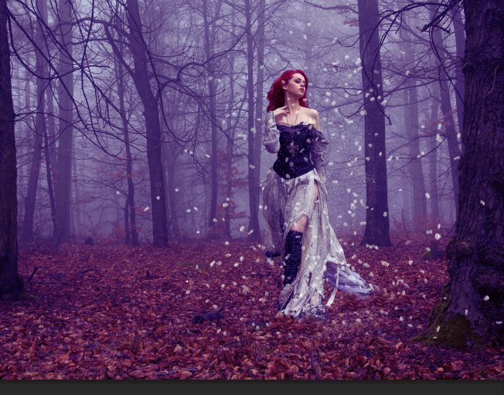
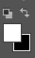
- Uzmemo Brush Tool i odaberemo Spark Brush (prije toga smo morali instalirati ove četke). Povećajjte veličinu četke, veće izgledaju bolje. Kliknemo preko modela . Kliknemo na fx (Ad layer style)
- Odabeemo Outer Glow. Blending Mode: Screen, Opacity 90%. Kliknemo na boju i odaberemo ff6c00. Klik na OK. U elements povećamo size na 28 px, Range na 50.

–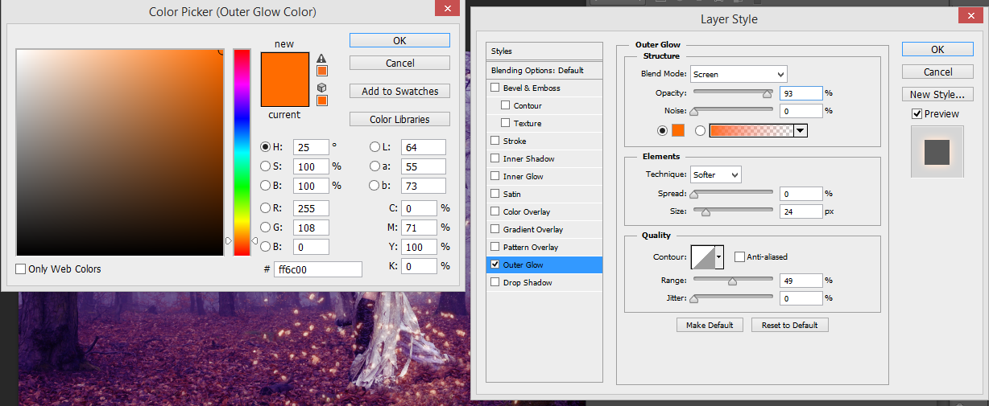
Sami odaberite želite li taj sloj sa četkom staviti iza ili ispred modela.
Za sada bi trebala biti ovakva situacija
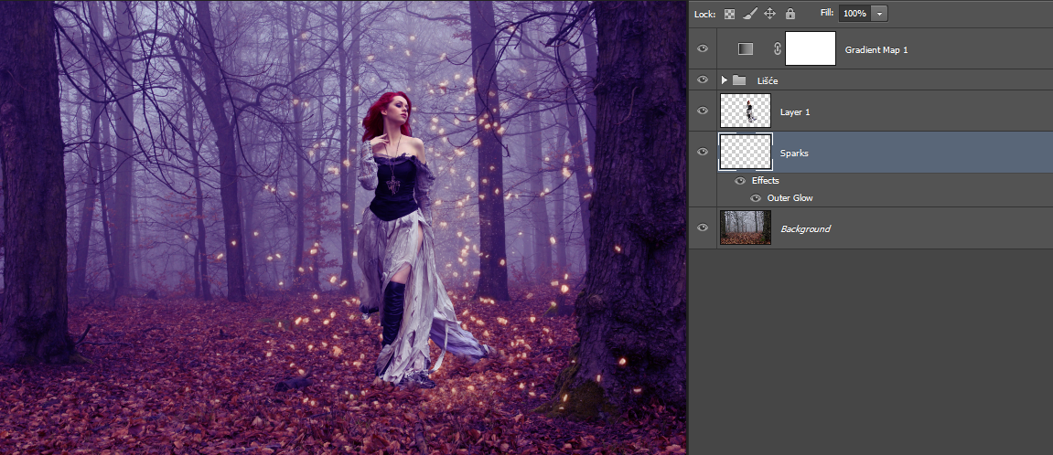
Sada ćemo staviti križ. Otvorimo fotografiju s križem. Dovučemo ga s Move Toolom i stavimo lijevo od modela. Uz pomoć naredbe Free Transform (ctrl + t) ga smanjimo na željenu veličinu i postavimo otprilike ovako:
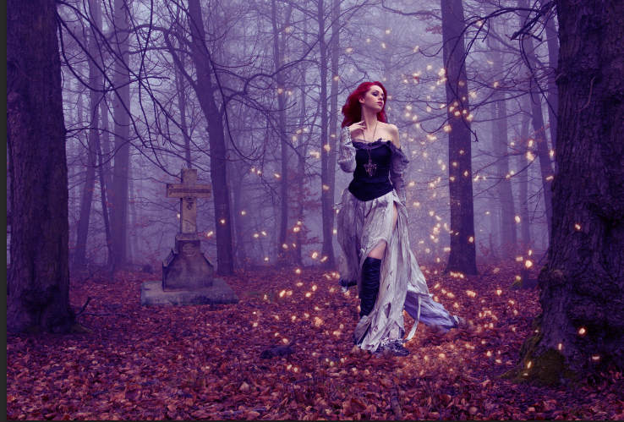
Sada ćemo dodati mahovinu preko donjeg dijela križa.

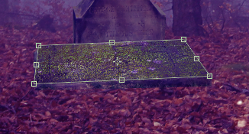
Uz pritisnutu tipku ctrl namjestite mahovinu u perspektivi. Promijeniti Blend mode na Hard Light.
Dodajte mahovini masku sloja. Neka je prednja boja crna. Uzmite četku mekog ruba i pobrišite višak mahovine.
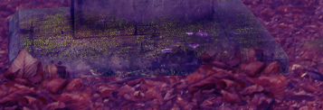
Dodajte nešto lišća i ispred križa kako biste ga učinili uvjerljivijim Lišće smanjite jer je križ dalje i smanjite u Opacity na nekih 80%.

Sada ćemo još dodati lanternu. Prvo je izrežite sa pozadine nekim od alata. Ja sam koristila Poligonal lasso tool, možete i pen tool.
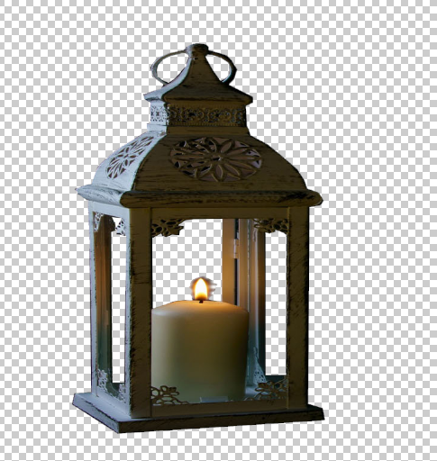
Izrežite lanternu i napravite CTRL + J da je kopirate u novi sloj na prozirnu pozadinu, pa je uz pomoć Move Toola prevucite na sliku i stavite lijevo od križa.
Napravite novi sloj i stavite ga iznad lanterne. Kliknite na foreground Color. 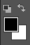 Promijenite boju u narančastu, kod je FFae00. Uzmite četku mekog ruba, kliknite preko lampe za zasvijetli. Smanjite malo Opacity. Promijenite Blend mode u Screen. Povećajte veličinu četke, smanjite Opacity i dodajte malo odsjaja lampe na kamen.
